ПРОЕКТ

КАБИНЕТ МИНИСТРОВ РЕСПУБЛИКИ ТАТАРСТАН

ПОСТАНОВЛЕНИЕ

г. Казань

«__» _________ 2024 г. № ______

О внесении изменений в постановление Кабинета Министров Республики Татарстан от 27.12.2013 № 1071 «Об утверждении республиканских нормативов градостроительного проектирования Республики Татарстан»

Кабинет Министров Республики Татарстан ПОСТАНОВЛЯЕТ:

Внести в постановление Кабинета Министров Республики Татарстан от 27.12.2013 № 1071 «Об утверждении республиканских нормативов градостроительного проектирования Республики Татарстан» (с изменениями, внесенными постановлениями Кабинета Министров Республики Татарстан от 28.07.2015   
№ 547, от 09.08.2016 № 547, от 25.01.2018 № 39, от 04.04.2018 № 206, от 29.09.2018 № 874, от 10.12.2018 № 1099, от 09.09.2019 № 805, от 03.12.2020 № 1091, от 19.07.2021 № 593, от 03.06.2022 № 519, от 03.10.2022 № 1059, от 15.11.2022 № 1217, от 11.02.2023 № 141, от 02.06.2023 № 678, от 04.09.2023 № 1063, от 15.01.2024 № 9) следующие изменения:

пункт 1 дополнить словами «Республики Татарстан»;

в республиканских [нормативах](https://login.consultant.ru/link/?req=doc&base=RLAW363&n=136039&dst=100009) градостроительного проектирования, утвержденных указанным постановлением:

в разделе I:

раздел «Область образования» таблицы 20 изложить в следующей редакции:

|  |  |  |  |  |  |  |  |  |
| --- | --- | --- | --- | --- | --- | --- | --- | --- |
| «Область дополнительного образования | | | | | | | | |
| Объекты дополнительного образования городского округа | число мест на программах дополнительного образования, реализуемых на базе образовательных организаций (за исключением общеобразовательных организаций), реализующих программы дополнительного образования | сельские населенные пункты - 11 мест на 100 детей от 5 до 18 лет | - | - | транспортная доступность, минут | 30 | - | - |
| городские населенные пункты - 33 места на 100 детей от 5 до 18 лет |
| Объекты дополнительного образования муниципального района |  | - | сельские населенные пункты - 10 мест на 100 детей от 5 до 18 лет | - | транспортная доступность, минут | - | 30 | 30»; |
| городские населенные пункты - 30 мест на 100 детей от 5 до 18 лет |

дополнить таблицей 20.6 следующего содержания:

«Таблица 20.6

Расчетные показатели, устанавливаемые для объектов

местного значения городских округов и муниципальных районов,

в области образования

|  |  |  |  |  |  |  |  |
| --- | --- | --- | --- | --- | --- | --- | --- |
| Наименование,  вид объекта | Минимально допустимый уровень  обеспеченности | | | | | Максимально допустимый  уровень территориальной  доступности | |
| Единица  измерения | величина, по группам  городских округов и  муниципальных районов | | | | многоквартирные дома | индивидуальные жилые  дома и дома блокированной застройки |
| 1 | 2 | 3 | 4 |
| Дошкольная образовательная организация | число мест в образовательных организациях в расчете на 10000 кв. метров общей площади квартир в многоквартирных домах или 100 домовладений в индивидуальных жилых домах и домах блокированной застройки | 27 | 26 | 25 | 24 | пешеходная доступность от дошкольной образовательной организации до зоны жилой застройки, метров – 500, в условиях стесненной городской застройки, метров - 800 | пешеходная доступность от дошкольной образовательной организации до зоны жилой застройки, метров – 1000,  транспортная доступность, минут – 15; |
| Общеобразовательная организация | число мест в образовательных организациях в расчете на 10000 кв. метров общей площади квартир в многоквартирных домах или 100 домовладений в индивидуальных жилых домах и домах блокированной застройки | 57 | 52 | 48 | 44 | пешеходная доступность от общеобразовательной организации до зоны жилой застройки, метров – 500, в условиях стесненной городской застройки, метров - 800 | пешеходная доступность от общеобразовательной организации до зоны жилой застройки, метров - 1000; транспортная доступность, минут - для начального общего образования – 15, для основного общего и среднего общего образования – 30 |

Примечания:

1. Ранжирование городских округов и муниципальных районов по группам приводится в Приложении № 5 к республиканским нормативам.

2. При расчете существующей обеспеченности населения в населенных пунктах при разработке документов территориального планирования и проектов планировки территории, необходимо учитывать сведения о фактической загруженности объектов образования, количестве подвозимых учеников и воспитанников в существующие объекты образования, а также сведения о доле детей, обучающихся в профильных и специализированных образовательных организациях в границах рассматриваемой и прилегающей территориях.

3. В городском округе «город Казань» могут устанавливаться особенности нормирования расчетных показателей обеспеченности объектами образования и территориальной доступности объектов образования при наличии соответствующего обоснования в местных нормативах градостроительного проектирования.

4. При отсутствии сведений о возможности использования существующих и запланированных объектов образования на территориях за границами территории, в отношении которой планируется подготовка проекта планировки территории, подтвержденных органами местного самоуправления, необходимо предусматривать 100 процентов расчетного количества мест в дошкольных образовательных организациях и общеобразовательных организациях в границах территории, в отношении которой разрабатывается проект планировки территории.

5. На расстоянии менее чем сто метров по прямой линии без учета искусственных и естественных преград от ближайшей точки, граничащей с территорией, предназначенной для оказания образовательных услуг, запрещается розничная торговля табачной продукцией или никотинсодержащей продукцией, кальянами, устройствами для потребления никотинсодержащей продукции.

6. При определении нормативного обеспечения пешеходной доступности до объектов образования необходимо руководствоваться применяемой типологией жилой застройки с учетом максимальной удаленности объектов.

7. Расчетные нормативы, устанавливаемые для объектов местного значения в области образования, применяются при проектировании новой жилой застройки.»;

таблицу 22 «Показатели в сфере жилищного обеспечения» и таблицу 22 «Показатели в отношении разных типов застройки» изложить в следующей редакции:

«Таблица 21.1

Показатели в сфере жилищного обеспечения

для расчета численности населения проектируемой жилой застройки

|  |  |  |
| --- | --- | --- |
| Наименование показателя | Единица. измерения | Значение  показателя |
| Обеспеченность общей площадью жилых помещений в многоквартирных домах | кв. метров/человека | 30 |
| Обеспеченность общей площадью жилых помещений в индивидуальных жилых домах и домах блокированной застройки | кв. метров/человека | 40-50 |
| размер одного  домохозяйства, человек | 3,2-3,3; |

Примечания:

1. Норма предоставления площади жилого помещения по договорам социального найма определяется в соответствии с нормативными актами органов местного самоуправления муниципальных образований.

2. Меньший размер одного домохозяйства (человек) применяется для городских округов Республики Татарстан.

3. В городском округе «город Казань» для отдельных территорий могут устанавливаться особенности нормирования показателей обеспеченности жильем на 1 человека при наличии соответствующего обоснования в местных нормативах градостроительного проектирования.

4. Сведения о численности постоянно проживающего населения и существующих объемах жилого и нежилого фонда для разработки документов территориального планирования и проектов планировки территории предоставляются органами местного самоуправления муниципального образования (с учетом сведений, запрашиваемых в управляющих компаниях и иных уполномоченных организациях, в распоряжении которых имеются указанные сведения).

5. Жилые зоны сельских населенных пунктов рекомендуется застраивать домами блокированной застройки, малоэтажными многоквартирными домами, индивидуальными жилыми домами.

Интенсивность использования территории характеризуется плотностью жилой застройки и процентом застроенности территории.

Таблица 22

Показатели в отношении разных типов застройки

|  |  |  |
| --- | --- | --- |
| Тип жилой застройки | Коэффициент застройки | Коэффициент плотности застройки |
| 1 | 2 | 3 |
| Застройка многоквартирными многоэтажными жилыми домами | 0,4 | 1,2 |
| Застройка многоквартирными многоэтажными жилыми домами, реконструируемая | 0,6 | 1,6 |
| Застройка многоквартирными жилыми домами малой и средней этажности | 0,4 | 0,8 |
| Застройка блокированными жилыми домами с приквартирными земельными участками | 0,3 | 0,6 |
| Застройка одно-двухквартирными жилыми домами с приусадебными земельными участками | 0,2 | 0,4 |
| Тип общественно-деловой застройки | | |
| Многофункциональная застройка | 1,0 | 3,0 |
| Специализированная общественная застройка | 0,8 | 2,4 |
| Тип производственной застройки | | |
| Промышленная | 0,8 | 2,4 |
| Научно-производственная | 0,6 | 1,0 |
| Коммунально-складская | 0,6 | 1,8 |

Плотность застройки и процент застроенности территорий жилых зон необходимо уточнять в соответствии с правилами землепользования и застройки с учетом градостроительной ценности территории, состояния окружающей среды, других особенностей градостроительных условий.

Рекомендуемые показатели плотности жилой застройки в зависимости от процента застроенности территории и средней этажности для города приведены в таблице 23.»;

в разделе II:

в подразделе «Объекты образования» раздела «Область образования» таблицы 36:

строку «Дошкольная образовательная организация» изложить в следующей редакции:

|  |  |  |  |  |
| --- | --- | --- | --- | --- |
| «Дошкольная образовательная организация | Число мест в дошкольных образовательных организациях в расчете на 10000 кв. метров общей площади квартир в многоквартирных домах или 100 домовладений в индивидуальных жилых домах и домах блокированной застройки принято на основании расчетного метода исходя из обеспеченности местами 85 процентов суммарной численности детей дошкольного возраста по Республике Татарстан (100 процентов в возрасте 0-6 лет и 50 процентов 7 лет).  Минимально допустимое значение уровня обеспеченности принимается исходя из ранжирования городских округов и муниципальных районов по группам в соответствии с Приложением № 5 к республиканским нормативам. | Число мест в дошкольных образовательных организациях в расчете 10000 кв. метров общей площади квартир в многоквартирных домах или 100 домовладений в индивидуальных жилых домах и домах блокированной застройки принято на основании расчетного метода исходя из обеспеченности местами 85 процентов суммарной численности детей дошкольного возраста по Республике Татарстан (100 процентов в возрасте 0-6 лет и 50 процентов в возрасте 7 лет).  Минимально допустимое значение уровня обеспеченности принимается исходя из ранжирования городских округов и муниципальных районов по группам в соответствии с Приложением № 5 к республиканским нормативам.»; | - | - |

строку «Общеобразовательная организация» изложить в следующей редакции:

|  |  |  |  |  |
| --- | --- | --- | --- | --- |
| «Общеобразовательная организация | Число мест в образовательных организациях в расчете на 10000 кв. метров общей площади квартир в многоквартирных домах или 100 домовладений в индивидуальных жилых домах и домах блокированной застройки принято на основании расчетного метода исходя из обеспеченности местами детей школьного возраста по Республике Татарстан (50 процентов детей в возрасте 7 лет, 100 процентов детей в возрасте 8-16 лет, 75 процентов детей в возрасте 17-18 лет).  Минимально допустимое значение уровня обеспеченности принимается исходя из ранжирования городских округов и муниципальных районов по группам в соответствии с Приложением № 5 к республиканским нормативам. | Число мест в образовательных организациях в расчете на 10000 кв. метров общей площади квартир в многоквартирных домах или 100 домовладений в индивидуальных жилых домах и домах блокированной застройки принято на основании расчетного метода исходя из обеспеченности местами детей школьного возраста по Республике Татарстан (50 процентов в возрасте 7 лет, 100 процентов в возрасте 8-16 лет, 75 процентов в возрасте 17-18 лет).  Минимально допустимое значение уровня обеспеченности принимается исходя из ранжирования городских округов и муниципальных районов по группам в соответствии с Приложением № 5 к республиканским нормативам.»; | - | - |

дополнить приложением № 5 (прилагается).

Премьер-министр

Республики Татарстан А.В.Песошин

Приложение № 5

к республиканским нормативам

градостроительного проектирования

Республики Татарстан

(в редакции постановления

Кабинета Министров

Республики Татарстан

от «__»________ 2024 № ____)

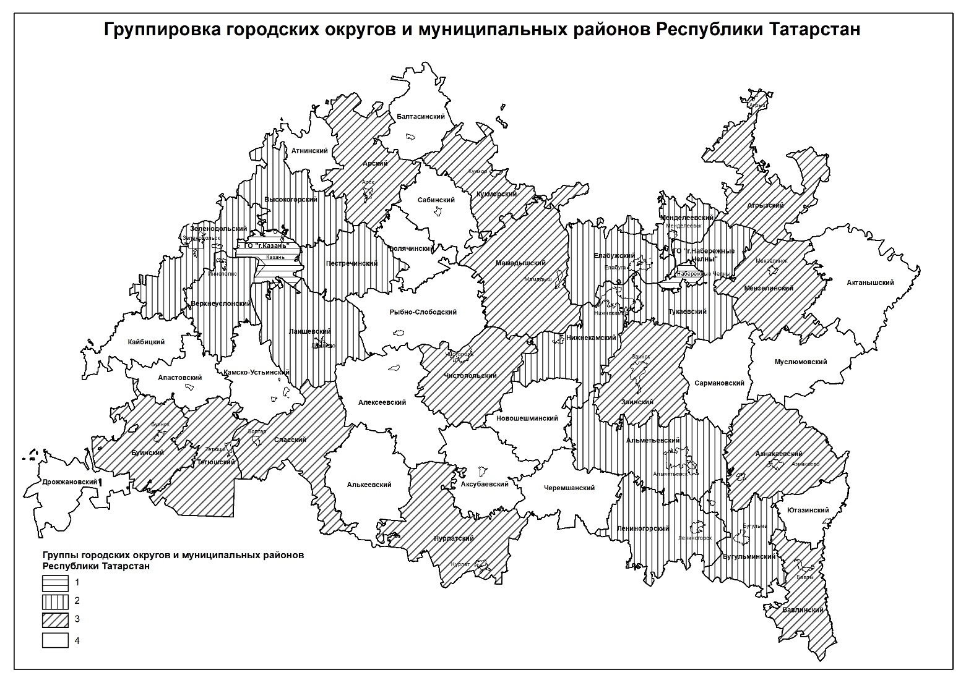

Примечание:

1 группа – городские округа (Казань, Набережные Челны),

2 группа – муниципальные районы в зоне агломераций (Казанской, Набережно-Челнинской, Альметьевской),

3 группа – муниципальные районы с административным центром со статусом «город»,

4 группа – остальные муниципальные районы.

**ПОЯСНИТЕЛЬНАЯ ЗАПИСКА**

**к проекту постановления Кабинета Министров Республики Татарстан**

**«О внесении изменений в постановление Кабинета Министров Республики Татарстан от 27.12.2013 № 1071 «Об утверждении республиканских нормативов градостроительного проектирования Республики Татарстан»**

Проект постановления Кабинета Министров Республики Татарстан «О внесении изменений в постановление Кабинета Министров Республики Татарстан от 27.12.2013 № 1071 «Об утверждении республиканских нормативов градостроительного проектирования Республики Татарстан» (далее – проект постановления) подготовлен в целях исполнения распоряжения Кабинета Министров Республики Татарстан от 14.02.2024 № 295-р о принятии решения о подготовке изменений в республиканские нормативы градостроительного проектирования, утвержденные постановлением Кабинета Министров Республики Татарстан от 27.12.2013 № 1071.

Проектом постановления предлагается внести изменения в республиканские нормативы градостроительного проектирования Республики Татарстан в части расчетных нормативов объектов местного значения в области образования с целью устранения возникших противоречий между расчетными и реальными потребностями в объектах образования для населения Республики Татарстан.

Необходимость изменения указанных региональных нормативов обусловлена проблемами, возникающими с расчетом потребностей в объектах социального обслуживания в сельских поселениях, в которых планируется размещение многоквартирных домов различной этажности.

В СП 42.13330.2016 «Свод правил. Градостроительство. Планировка и застройка городских и сельских поселений. Актуализированная редакция СНиП 2.07.01-89*», утвержденных приказом Министерства строительства и жилищно-коммунального хозяйства Российской Федерации от 30.12.2016 № 1034/пр, приводятся показатели необходимого обеспечения объектами образования вне зависимости от принадлежности к сельскому или городскому типу населенного пункта, однако не указывается возраст детей, которых необходимо обеспечить местами в школах и детских садах (указан только процент детей дошкольного и школьного возраста – 85% детей дошкольного возраста, 100% детей школьного возраста). Данные показатели являются рекомендуемыми для применения. Для расчетов потребности необходимо также определить демографическую структуру прогнозного населения, что не представляется возможным при отсутствии сведений о возрастно-половом составе прогнозного населения конкретной территории.

При размещении жилого фонда в данных поселениях расчет потребности в местах в общеобразовательных школах и детских садах при отсутствии местных нормативов градостроительного проектирования осуществляется по нормативам для сельских населенных пунктов (45 мест на 100 детей в возрасте от 7 до 18 лет в школах и 45 мест на 100 детей в возрасте 0-7 лет в детских садах) и не соответствует реальным потребностям населения. Уровень урбанизированности данных территорий, прогнозная численность населения, тип хозяйственной деятельности, и как следствие, потребность в объектах инфраструктуры (в первую очередь социальной) не соответствует сельскому типу населенных пунктов.

Например, с. Усады, с. Столбище Лаишевского муниципального района, с. Высокая Гора, д. Эстачи Высокогорского муниципального района, д. Куюки, с. Новое Шигалеево Пестречинского муниципального района, с. Осиново Зеленодольского муниципального района, сельские населенные пункты Тукаевского муниципального района испытывают влияние крупных ядер агломераций (г.Казань, г.Набережные Челны). Как следствие, возникает высокая потребность в объектах социальной инфраструктуры данных населенных пунктов, не отраженная в документах территориального планирования, проектах планировки территории, поскольку расчет производится в соответствии со статусом данных населенных пунктов (село, деревня, поселок). Учет данной ситуации в местных нормативах градостроительного проектирования органами местного самоуправления не производится.

Создаваемый таким образом дефицит потребности в объектах, невозможно восполнить на последующих стадиях проектирования ввиду отсутствия сведений о потребности в строительстве данных объектов, и как следствие, отсутствие территорий (земельных участков) для размещения объектов.

Ввиду отсутствия сведений по городским и сельским поселениям о прогнозной демографической структуре населения проектируемых территорий при разработке генеральных планов муниципальных образований и проектов планировки территории жилой застройки возникла необходимость приведения нормативов в области образования к показателям, напрямую не зависящим от возрастной структуры населения.

В рамках проведенных расчетов на основании сведений о численности детей и подростков в Республике Татарстан определены нормативы для расчета потребностей в объектах образования. Экспертным методом принято, что необходимо обеспечивать местами в детских садах 85 % суммарной численности детей дошкольного возраста (дошкольный возраст - 100 % детей в возрасте 0-6 лет и 50 % детей в возрасте 7 лет), а также местами в школах 100 % суммарной численности детей школьного возраста (школьный возраст - 50 % детей в возрасте 7 лет, 100 % детей в возрасте 8-16 лет, 75 процентов детей в возрасте 17-18 лет). Расчетная численность детей и подростков соотнесена с общей численностью населения Республики Татарстан (количество мест на 1000 человек). Заключительным этапом произведен перерасчет данных показателей на 10 000 кв.метров общей площади квартир в многоквартирной застройке и на 100 домохозяйств в индивидуальной и блокированной жилой застройке исходя из планируемой жилищной обеспеченности 30 кв.метров на человека в многоквартирных домах и среднего размера домохозяйства (3,2-3,3 человека) в индивидуальной и блокированной застройке для стандартного жилья.

В связи с чем, проектом постановления предлагается показатель минимального допустимого уровня обеспеченности объектов местного значения в области образования определять из расчета количества мест в дошкольных образовательных организациях и общеобразовательных школах на 10 000 кв.метров общей площади квартир в многоквартирной застройке и на 100 домохозяйств в индивидуальной и блокированной жилой застройке. Аналогичный метод использован в местных нормативах градостроительного проектирования города Казани и города Набережные Челны.

В зависимости от интенсивности жилищного строительства, перспективы развития территорий, численности населения проектом постановления предусматривается группировка муниципальных районов и городских округов по Республике Татарстан:

1 группа – городские округа (Казань, Набережные Челны),

2 группа – муниципальные районы в зоне агломераций (Казанской, Набережно-Челнинской, Альметьевской),

3 группа – муниципальные районы с административным центром со статусом «город»,

4 группа – остальные муниципальные районы.

В зависимости от расположения муниципального образования в соответствующей группе введен дифференцированный норматив путем применения повышающих коэффициентов с учетом нормативов, установленных в городах Казань и Набережные Челны.

Также проектом постановления предусматриваются изменения в части территориальной доступности объектов образования - пешеходная и транспортная доступность.

С целью учета сложившейся системы подвоза детей в школы, а также оптимизации затрат на строительство объектов образования предлагается:

установление пешеходной доступности до объектов образования для многоквартирной жилой застройки – 500 метров (в условиях стесненной городской застройки – 800 метров);

установление пешеходной доступности для индивидуальной и блокированной застройки – 1000 метров; дополнительно введена транспортная доступность до объектов образования для индивидуальной и блокированной жилой застройки для дошкольных образовательных организаций и начального общего образования – 15 минут, для основного общего и среднего общего образования – 30 минут.

Введение нормативов для данных объектов в зависимости от типа застройки (многоквартирные дома, индивидуальное жилищное строительство или блокированная застройка) и количества вводимого жилья позволит рассчитать действительные потребности в объектах образования, снизить дефицит и планировать реальные потребности в документах территориального планирования и проектах планировки территории.

Внесение изменений в части разграничения показателя обеспеченности населения жильем (кв.м на человека) и определение размера одного домохозяйства (человек) по типологии застройки (многоквартирные, индивидуальные и блокированные дома) позволит определить численность и плотность населения жилых территорий, исключив завышение или занижение показателей, и, как следствие, уточнить расчетные потребности в объектах социальной, инженерной и транспортной инфраструктуры.

Предлагаемые проектом постановления изменения позволят повысить социально-экономическую эффективность градостроительных мероприятий и ликвидировать сложившийся дефицит мест в дошкольных образовательных и общеобразовательных организациях за счет изменения методики расчета потребностей, предлагаемой исходя из объемов планируемого жилищного строительства, и уточнения максимально допустимого уровня территориальной доступности данных объектов.

Принятие проекта постановления не потребует выделения дополнительных финансовых средств из бюджета Республики Татарстан.